包机培训指导平台使用说明

**一、安装**

“包机培训指导平台”APP通过微信发送安装包的方式进行安装，由于该APP为我段自主开发，未经过各大应用商店验证，所以安装时需要点击无视风险或继续安装，本APP安全无毒，请放心安装。安装步骤如下：

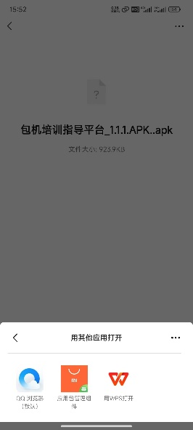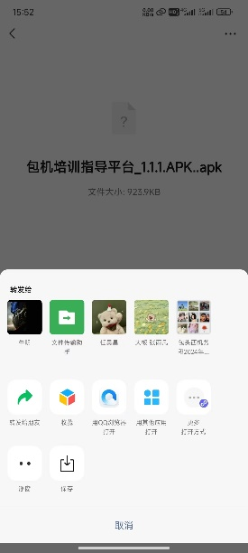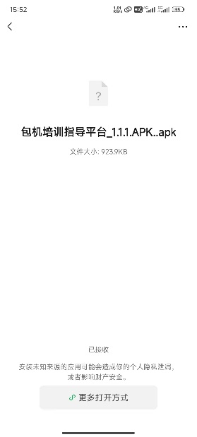 

**4、选择一款浏览器或应用安装程序打开**

**3、点击“用其他应用打开”**

**2、点击右上角**

**1、点击安装包下载**

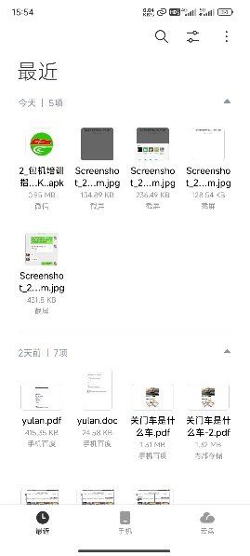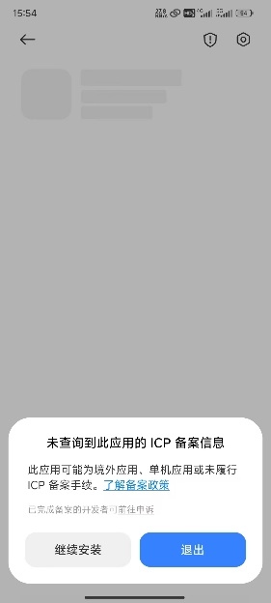 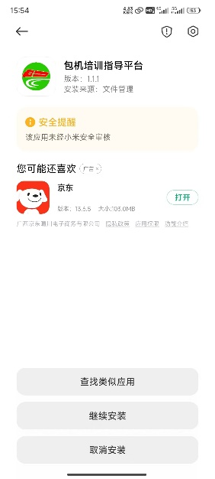

**3.2、打开手机文件夹，找到文件，继续按第4步流程操作**

**3.1、如果找不到浏览器或应用安装程序，可以点击保存**

**6、点击“继续安装”完成安装**

**5、点击“继续安装”**

不同手机操作系统可能安装方法有所差异，安装失败请联系车间技教员协助安装。

**二、功能使用**

“包机培训指导平台”APP安装成功后，点击图标即可打开（注意，若提示“网页无法打开”，为网络波动，或同时访问人数过多，请稍候再进入程序），进入界面如下：

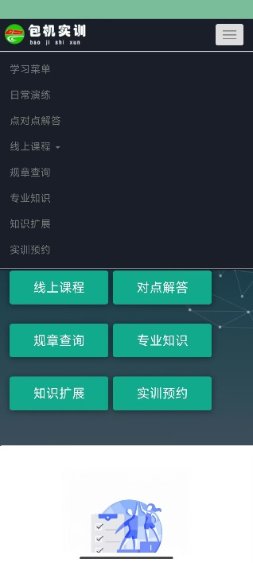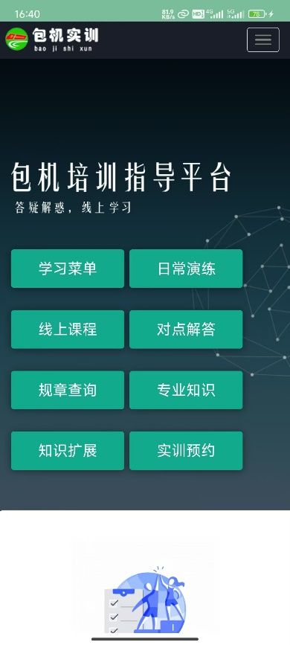

**功能区**

**功能区**

**2.1、学习菜单功能**

“学习菜单”功能可以查看各车间、各车队的学习计划，及段专项培训计划，以此为依据制作“学习菜单”，职工可依据菜单内容进行“点菜”，后台接收到点菜内容后，将其将纳入下次学习计划中，完成学习计划“下单”功能。

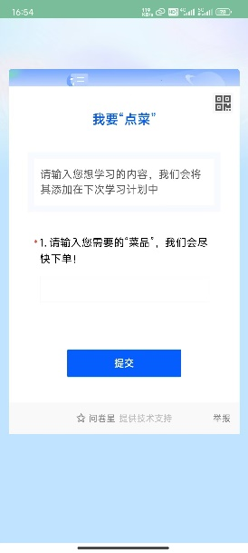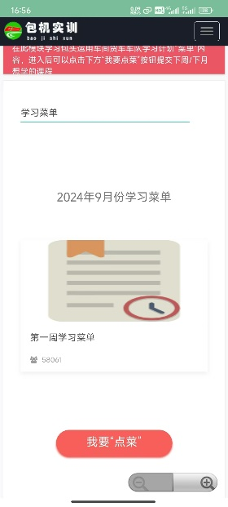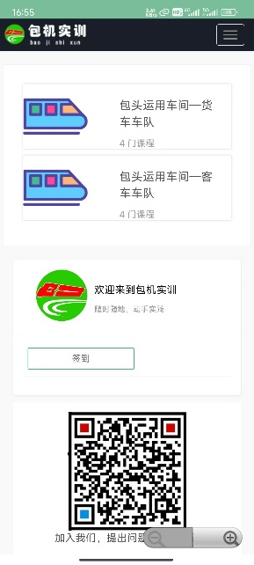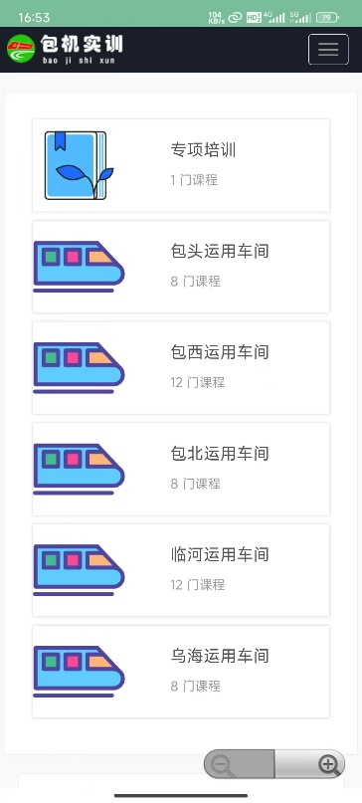

**点击查看当月计划**

**点击“点菜”**

**“学习菜单”功能主页**

**点击各车间，显示各车间对应车队**

**2.2、日常演练功能**

“日常演练”功能可以根据不同专项及日常培训设置演练项点，职工点击“开始答题”进入答题页面，答题完毕并提交后显示分数、错题分析及实时排名。

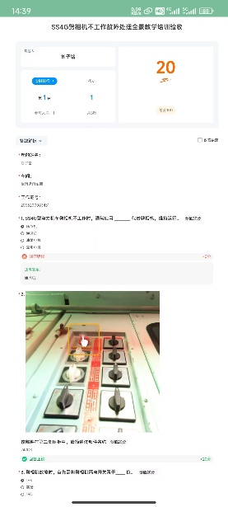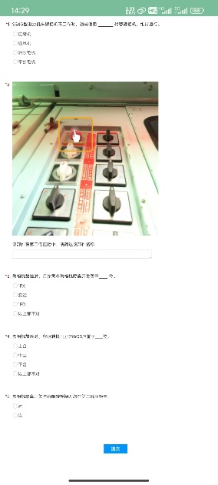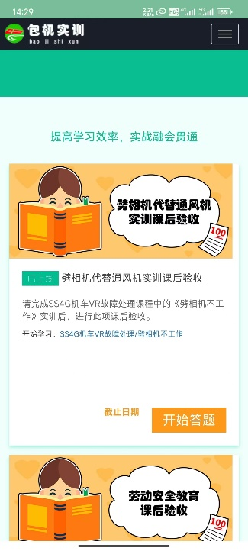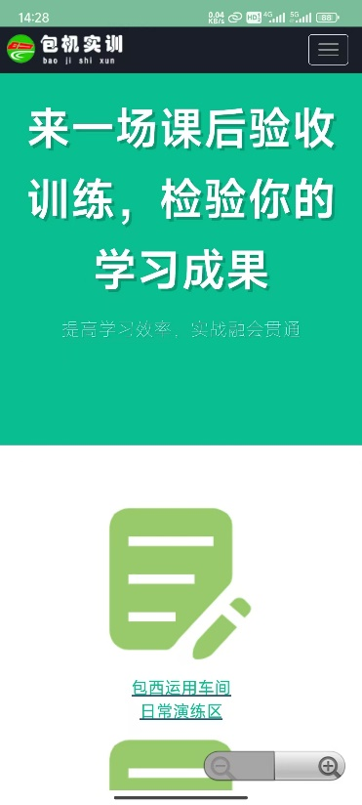

**2.3、线上课程功能**

“线上课程”功能包含各机型VR全景故障处置演练课程、非正常处置教学等课程，目前部分课程仍在开发制作当中，课程会根据季节特点实时更新。下文演示SS4G机车VR全景故障处置演练课程学习方法。

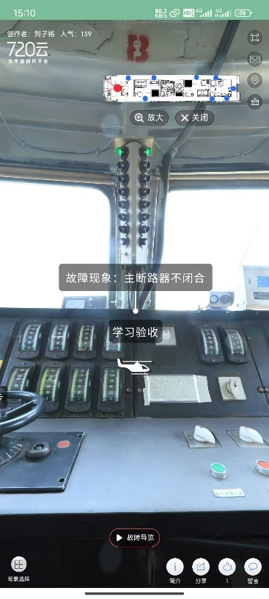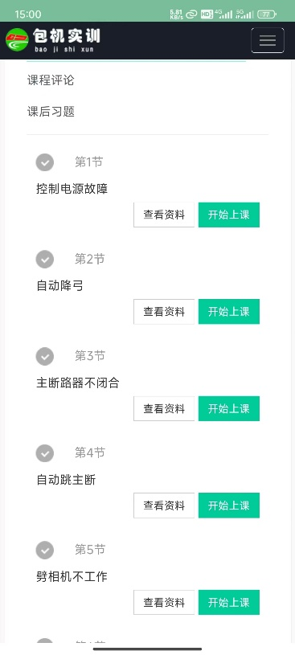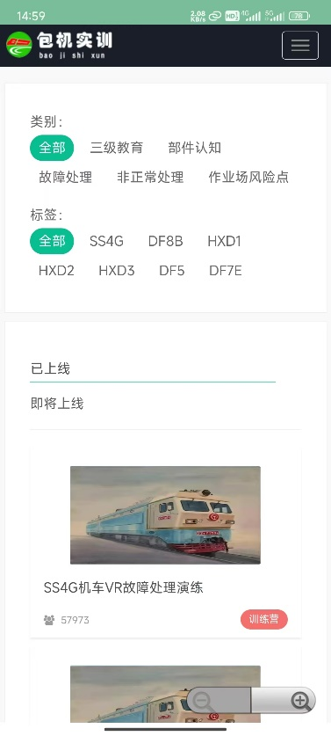

**点击跳转对应日常演练**

**点击开始VR自动导航学习**

VR全景故障处置演练课程中，每个故障处理都是一节实作课，采用导航教学+自由探索+课后验收的方法进行；滑动屏幕即可体验720°无死角全景VR，点击下方“导航”按钮，即可自动带领使用者按照该故障处理最佳走行线路，按第一步到第N步的顺序，逐次到达需处理的部件处；随后返回司机室，使用者需自己再次进入机械间探索，直至故障处理完毕；最后点击学习验收，检验学习成果。

**2.4、点对点解答功能**

可以使用“点对点解答”功能提出问题，并指定教师进行解答，点击“我要提问”进入提问页面，输入问题并选择解答教师，经过审核后将问题上线，教师可点击“对点解答”按钮，输入要解答的问题，并给出自己的答案。为防止问题条数过多，部分问题积压，将已解答问题放入“问题共享”中，可供查阅。

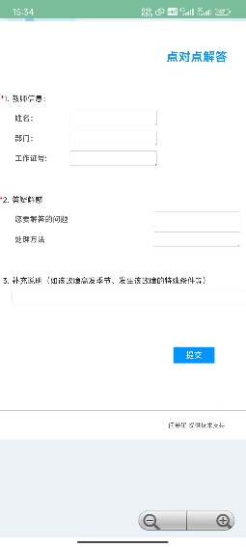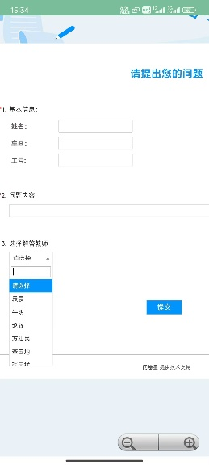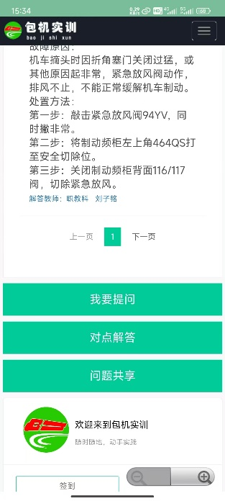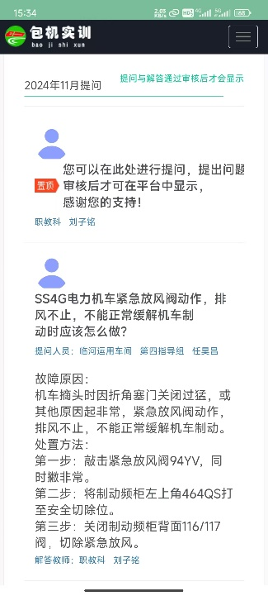

**2.5、规章查询功能**

“规章查询”功能可通过某一关键词，一键式查询《技规》、《行规》、《安规》、《操规》等规章中涉及该关键词的条款，部分重点条款点击后还可显示其延伸知识点，让规章知识查找更加便捷。

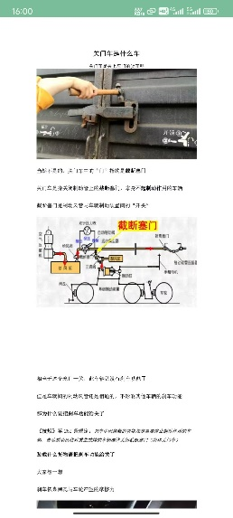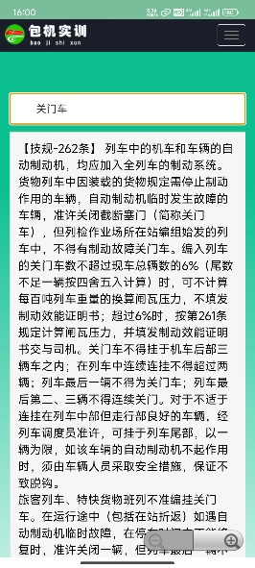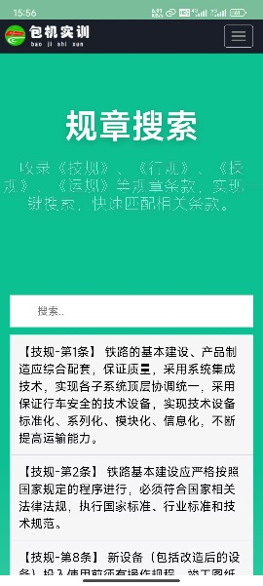

**2.6、专业知识功能**

在“专业知识”功能可浏览各类专业知识文件及视频内容，将各类专业知识内容集成在这个功能当中，让专业知识查找更加便捷。

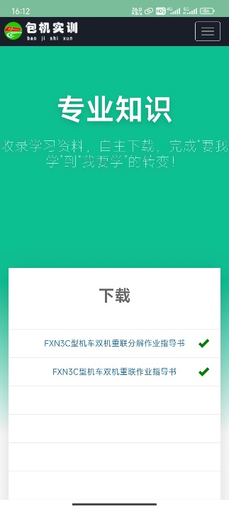 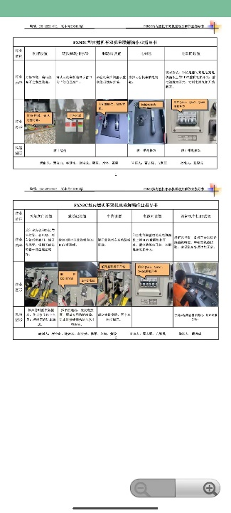

**2.7、知识扩展功能**

在“知识扩展”功能中放置一些小视频，通过动漫教学的方式讲解部件原理等知识，拓宽职工知识面，达到寓教于乐的目的。

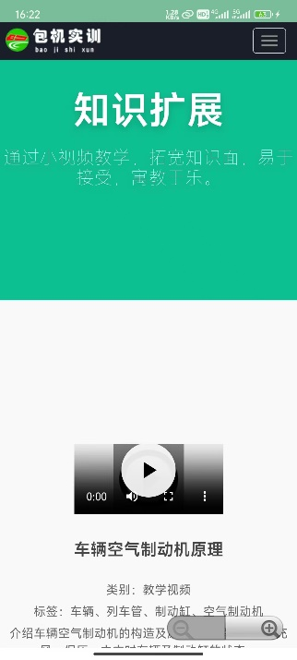 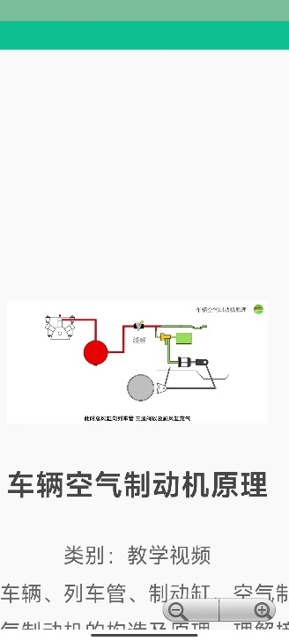

**2.8、实训预约功能**

可以通过扫描“实训预约”功能中的二维码，来预约实训基地的教学设备，可精确预约实训设备的使用日期、时间段及机器编号，避免参加实训时排队等候。

